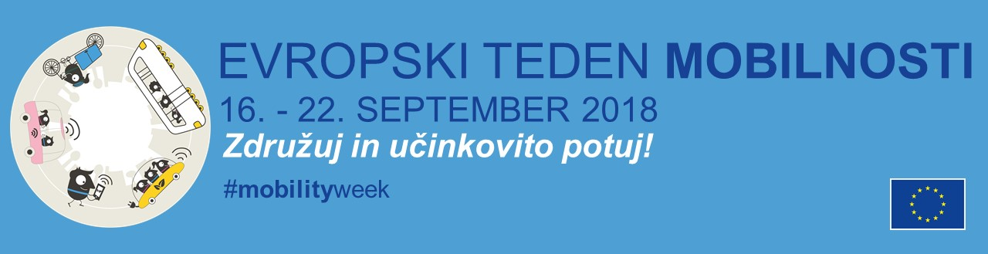

**PROGRAM DOGODKOV EVROPSKEGA TEDNA MOBILNOSTI 2018**

**PONEDELJEK 17.9.2018**

**10:00 – Trg Sv. Ahacija**

* Otvoritev preurejenih parkirnih mest v prostor s klopmi, stojali za kolesa in zelenjem
* Razstava učencev OŠ Idrija

**TOREK 18.9.2018**

**17:00 – Mestna knjižnica**

* Mestna knjižnica Idrija - Ura pravljic Formula 1 in Policaj Mataj

**PETEK – 21.9.2018**

**9:00 – 18:00 – DAN BREZ AVTOMOBILA -Trg Sv. Ahacija**

9:00 – 12:00

* Vrtec Idrija- risanje s kredami, rajanje, igre na prostem…

- OŠ Idrija: risanje s kredami, kolesarski poligon, floorball, plesne in glasbene točke, prikaz trajnostnih oblik prihoda v šolo…

* Gimnazija J. Vege Idrija: predstavitev vozila izdelanega iz starih koles

14:00 – 18:00

* Velo Center - predstavitve in preizkušnja električnih koles, manjša popravila koles, tekmovanje v menjavi pnevmatik (16:00)
* Cult d.o.o. - predstavitev in preizkušnja sistema izposoje koles
* Kolesarsko društvo Sloga 1902 Idrija – Zaključek pokala O.K.I. (16:30)
* Predstava za otroke »Bici-Kleta« (17:00)
* MCI-družabne igre, floorball…

**9:00 – 12:00 Delavnice za starostnike – OSTANIMO MOBILNI - Medgeneracijski center Idrija (Dom upokojencev Idrija, Arkova ulica 4)**

* Mobilnost oseb z okvaro vida
* Predstavitev izsledkov raziskave o potrebah starejših
* Predstavitev možnosti vzpostavitve različnih oblik prevozov za starejše
* Predstavitev programa Centra za krepitev zdravja
* Popoldne še test hoje na 2 km.

**SOBOTA – 22.9.2018**

**9:00 – 12:00 - DAN BREZ AVTOMOBILA** **-Trg Sv. Ahacija**

* Prodaja izdelkov lokalnih ponudnikov
* Rdeči križ – prikaz temeljnega postopka oživljanja z uporabo AED naprave, meritve tlaka, sladkorja in holesterola
* ZPM – ustvarjalna delavnica (10:00 – 12:00)
* Medgeneracijski sprehod (10:00 – Dom upokojencev Idrija)
* MCI - družabne igre

**OSTALI DOGODKI**

**PONEDELJEK 17. 9. - PETEK 28. 9.2018**

**PEŠBUS**

Sodelujejo OŠ Idrija, OŠ Sp. Idrija in POŠ Ledine

(Prijave otrok in spremljevalcev zbirajo koordinatorji pešbusa na šolah)

**PONEDELJEK 17.9. - SOBOTA 22.9.2018**

**KNJIGA NA MESTNEM AVTOBUSU**

V času trajanja Evropskega tedna mobilnosti bodo potniki na mestnem avtobusu lahko prebirali knjige, ki jih bo prispevala Mestna knjižnica in čitalnica Idrija.

**SEPTEMBER 2018**

**Prometno OBarvana knjižna uganka za otroke,** ki jo mesečno pripravlja Mestna knjižnica in čitalnica Idrija

*Projekt je sofinanciran s strani Ministrstva za okolje in prostor v okviru sredstev Sklada za podnebne spremembe in Ministrstva za zdravje v okviru prizadevanj Dober tek Slovenija za več gibanja in bolj zdravo prehrano. Podporo in materiale za izvedbo projekta Pešbus nudi IPoP-Inštitut za politike prostora v okviru programa Aktivno v šolo.*

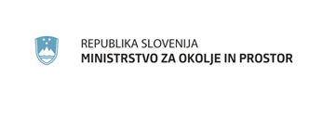 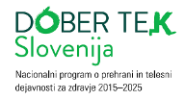 

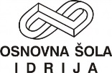 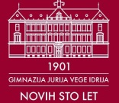  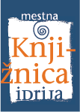 Mladinski center Idrija 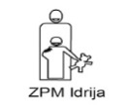

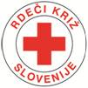

cid:image003.jpg@01D4094C.2F0BBD50 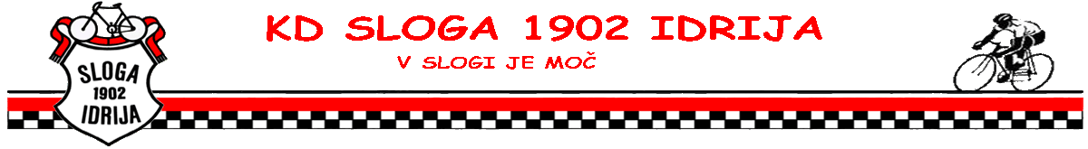 Kolesa, kolesarska oprema